**ZDÍKOV**

**LEGENDA**

Plasty

Papír

Barevné sklo

Bílé sklo

Kov

Textil

Jedlé oleje

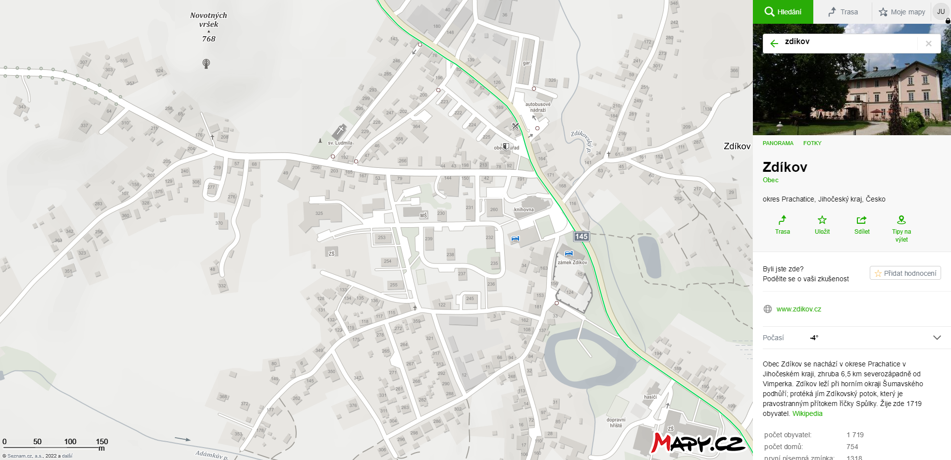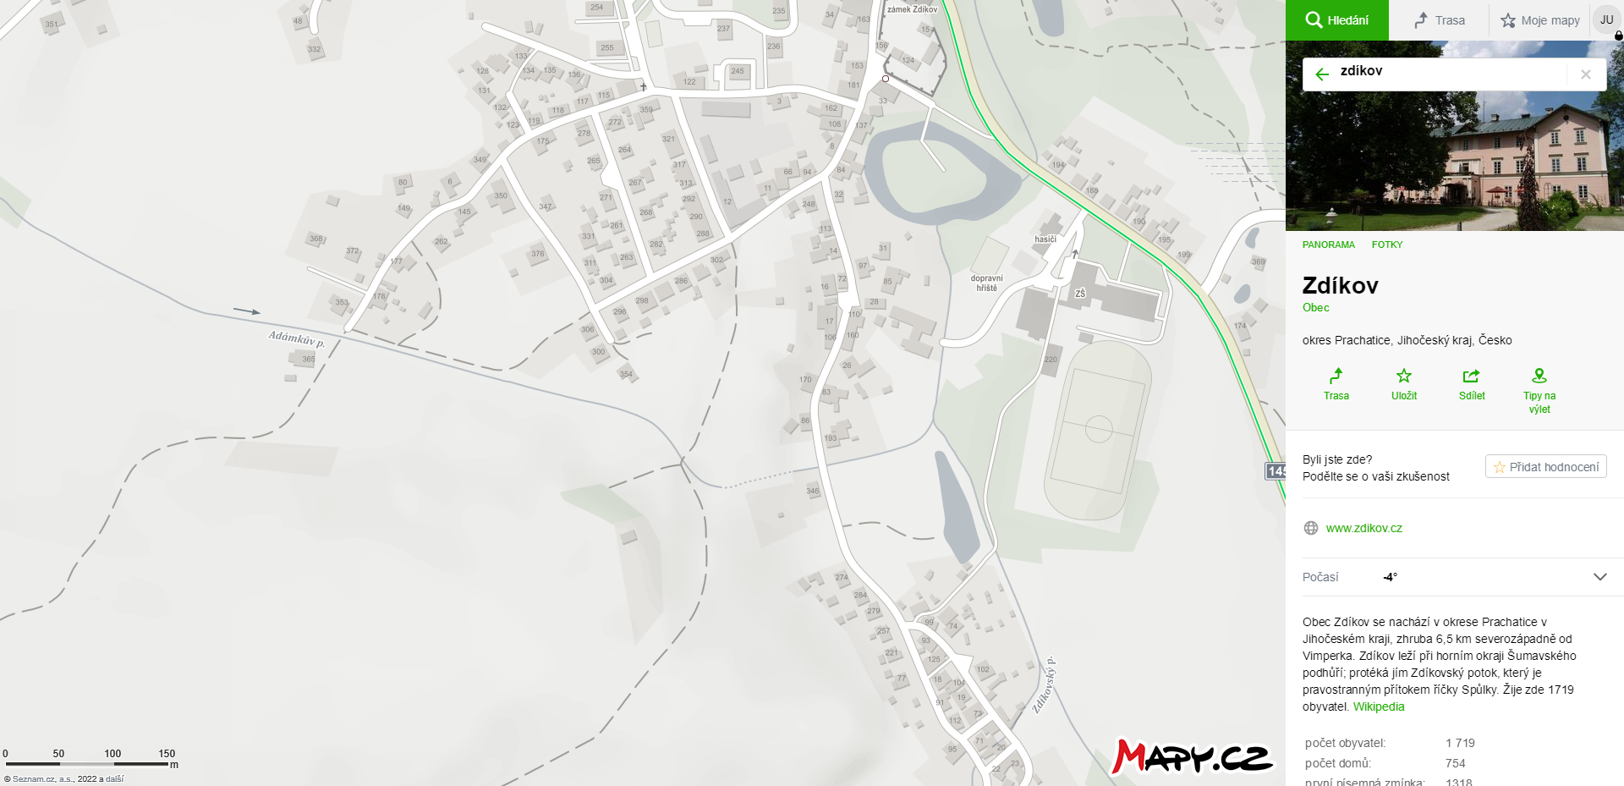

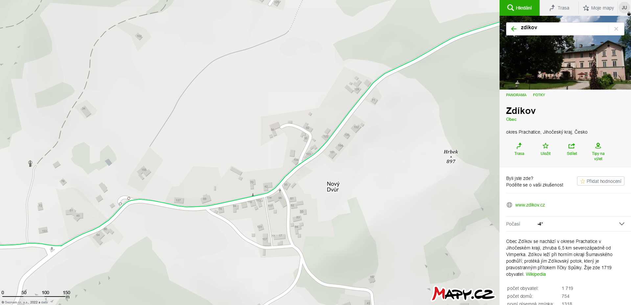

**NOVÝ DVŮR**

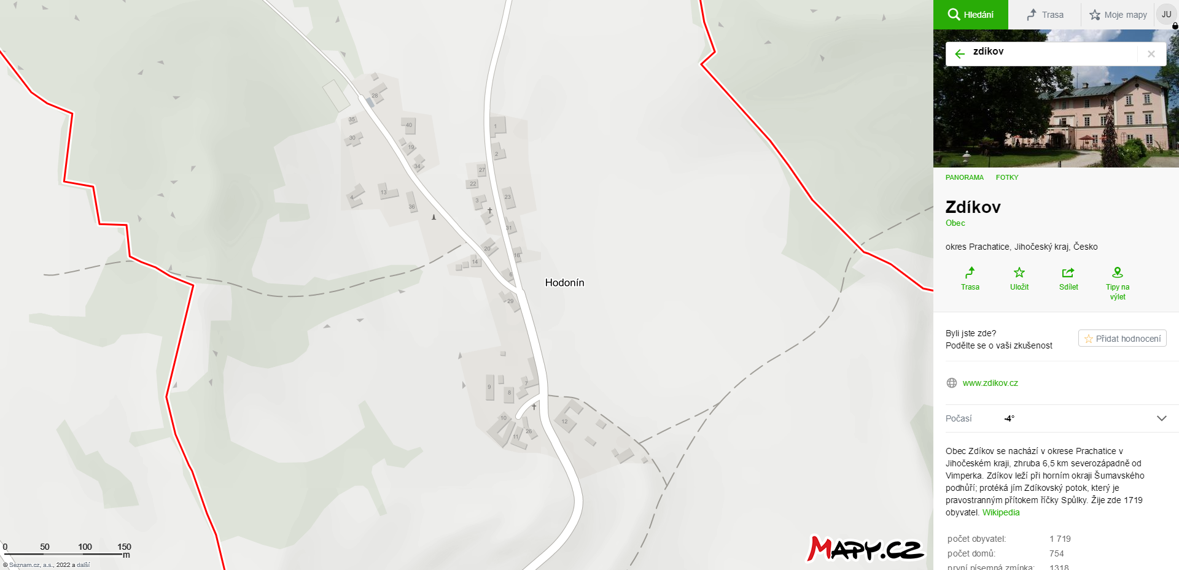

**HODONÍN**

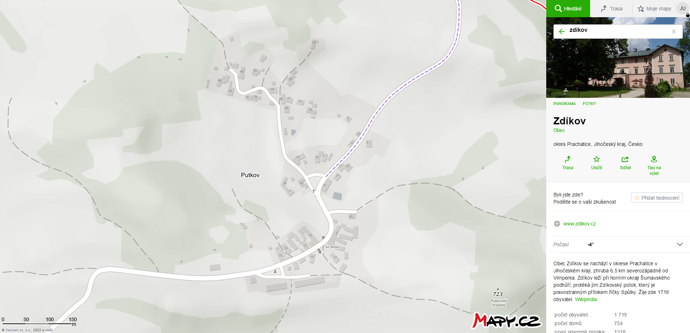

**PUTKOV**

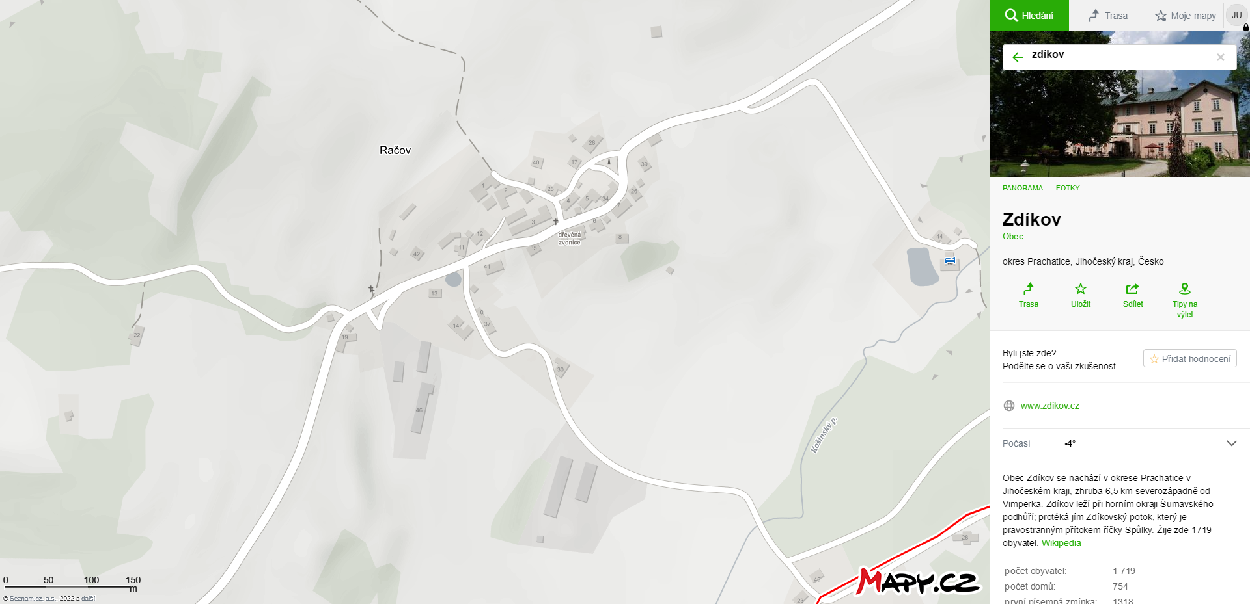

**RAČOV**

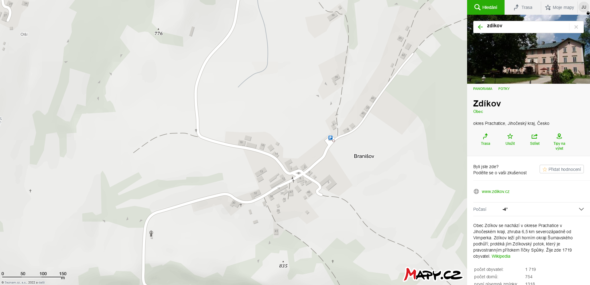

**BRANIŠOV**

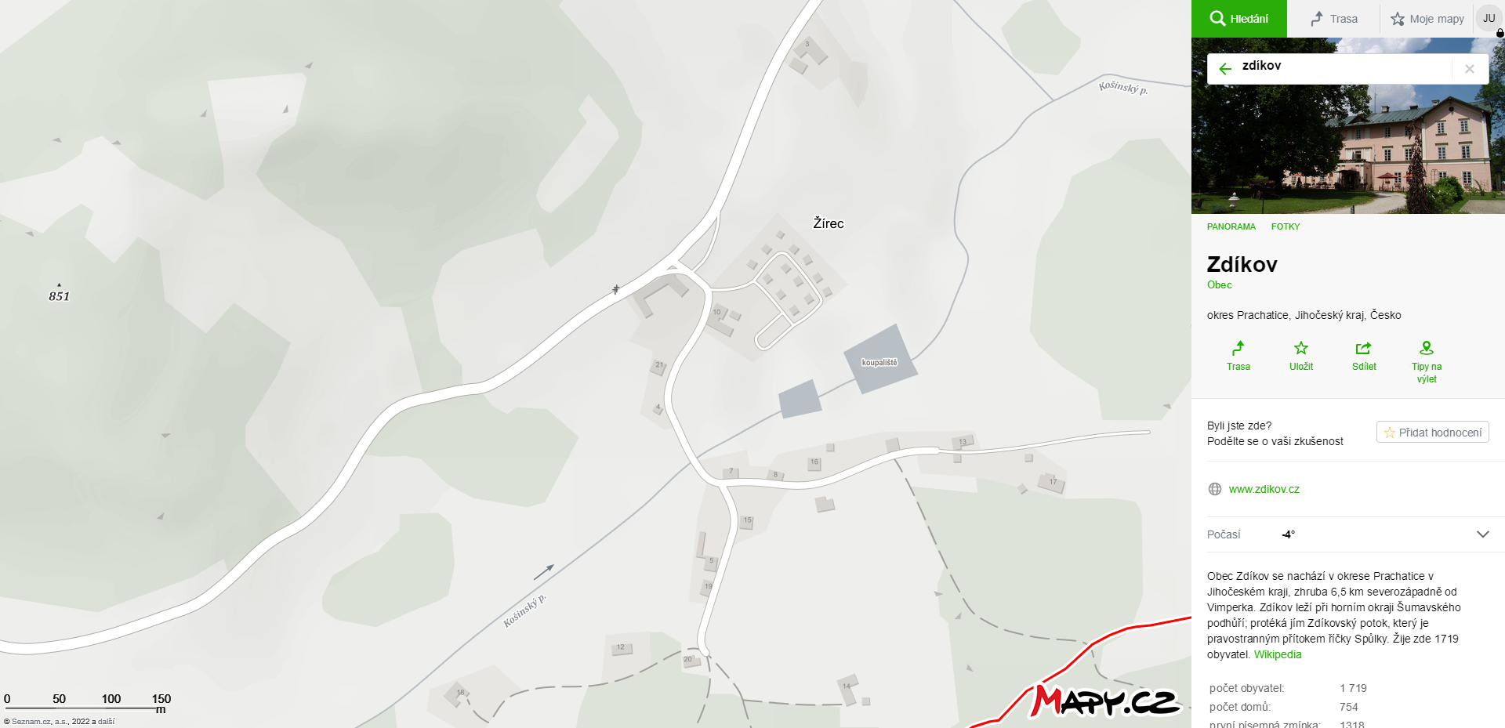

**ŽÍREC**

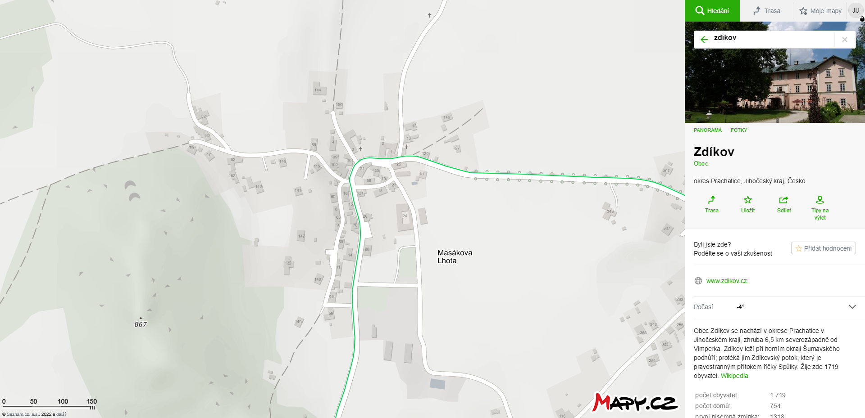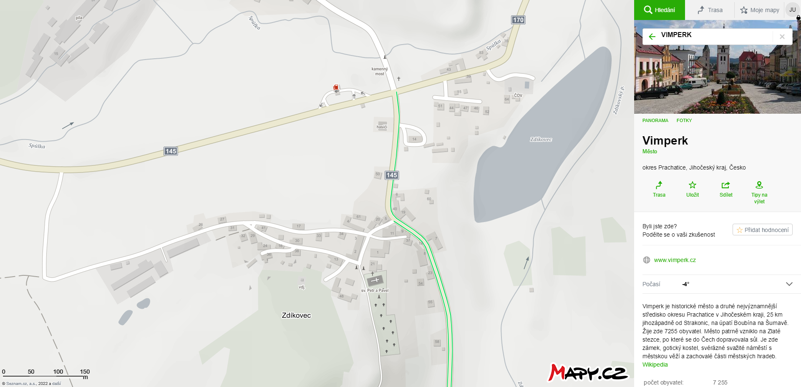

**MASÁKOVA LHOTA**

**ZDÍKOVEC**